Straatnamen in America – Projectplan voor een kunstwerk.
Hay Mulders (St. werkgroep Oud - America)

Straatnamen hebben bijna allemaal een historische achtergrond. Velen zijn onwetend over de betekenis en de oorsprong van de naam van de straat waarin ze wonen.

In 1851 werd in de Gemeentewet vastgelegd dat straatnamen voortaan officieel vastgelegd moesten worden. Ook moest elk huis in een straat een vast nummer krijgen. Belangrijke redenen voor dit besluit was dat het simpelweg steeds drukker werd overal. Dit was in de dorpen in de regio in die tijd nog niet zo van toepassing.
Vooral in de steden kon de postbode mensen niet meer vinden en ook hulpdiensten zoals politie, brandweer en ambulance hadden moeite met het vinden van het juiste adres. Veel straten hadden in die periode al een naam in de volksmond, veelal werd deze naam overgenomen door de gemeenten en later aangenomen als officiële straatnaam.

De naam Amerika (aanvankelijk met een k) komen we het eerst tegen rond 1850.

America werd aanvankelijk aangeduid als Wijk C. Vanaf ca. 1895 werd America een zelfstandige parochie en werd het Wijk E genoemd. Alle huizen hadden een E aanduiding. Een klein wit geëmailleerd plaatje dat ergens bij de voordeur op het huis geschroefd werd. Twee van die plaatjes liggen in Oudheidkamer De Moeëk:



E 23 was van de fam. Geurts (’t Hof aan de Hofweg)en nummer E 77 van de fam. van Rens aan de Lorbaan.

In 1948 werden alle E-nummers omgezet naar de straatnamen met een eigen huisnummer . Later zijn sommige namen nogmaals gewijzigd. Dit was eind 1961. Toen werden er ook straten vernoemd naar personen.

Er werd dus nogal eens gewisseld van aanduiding. Ter illustratie:
Op 13 april 1891 werd pastoor Johannes Jeuken ingeschreven als bewoner van huisnummer C 5, de toenmalige pastorie. In 1930 werd de 11e volkstelling gehouden en werd de vroegere pastorie bewoond door de Zusters met huisnummer E 54. Na de oorlog lag het H. Hartklooster (later huisartsenpraktijk en thans Het LaefHoês) op Putweg 6 en vanaf 1961 werd het dus (zoals nu nog) Pastoor Jeukenstraat 6.

Een paar andere voorbeelden: De huidige Past. Jeukenstraat heette eerst Putweg.
De Nusseleinstraat was eerst Nieuwe Peeldijk en de Hofweg was eerst Oude Peeldijk.
De Wouterstraat werd Fabrieksweg genoemd (i.v.m. het turfstrooiselfabriek) .
De Gerard Smuldersstraat was oorspronkelijk de Lorbaan en een deel van deze Gerard Smuldersstraat was vroeger ook nog Meteriksebaan.

De gemeente is verantwoordelijk voor de straatnaamgeving. In de gemeente Horst aan de Maas laat de gemeente zich, indien mogelijk ,adviseren door de plaatselijke heemkundeverenigingen.
Voorbeelden hiervan zijn de straten in het gebied America Noord, waar vroeger een voetbalveld en later een ruiterterrein lag. Hier werd bij het kiezen van de straatnamen gekeken naar de laatste bestemming: Landauer, Sjees, Dissel en Eghaam.

Het voorheen moerassige gebied rond de beek, kreeg namen van moerasplanten, zoals Lisdodde en Sleutelbloem.
Ook werden er veel straten vernoemd naar personen: Evert Jegerings, Hub. Manders, Jacob v/d Munckhof, pastoor Jeuken, pastoor Jansen, Jacob Poels, meester Nusselein, meester Doenssen, Grad Poels, Martinus Rongen en Gerard Smulders.

Een aantal straatnamen werden afgeleid van de benamingen op de oude Tranchotkaart van begin 19e eeuw: Wouterstraat, Diepe Kuilenstraat, Zwarte Plakweg, Raamweg en de Slengweg.

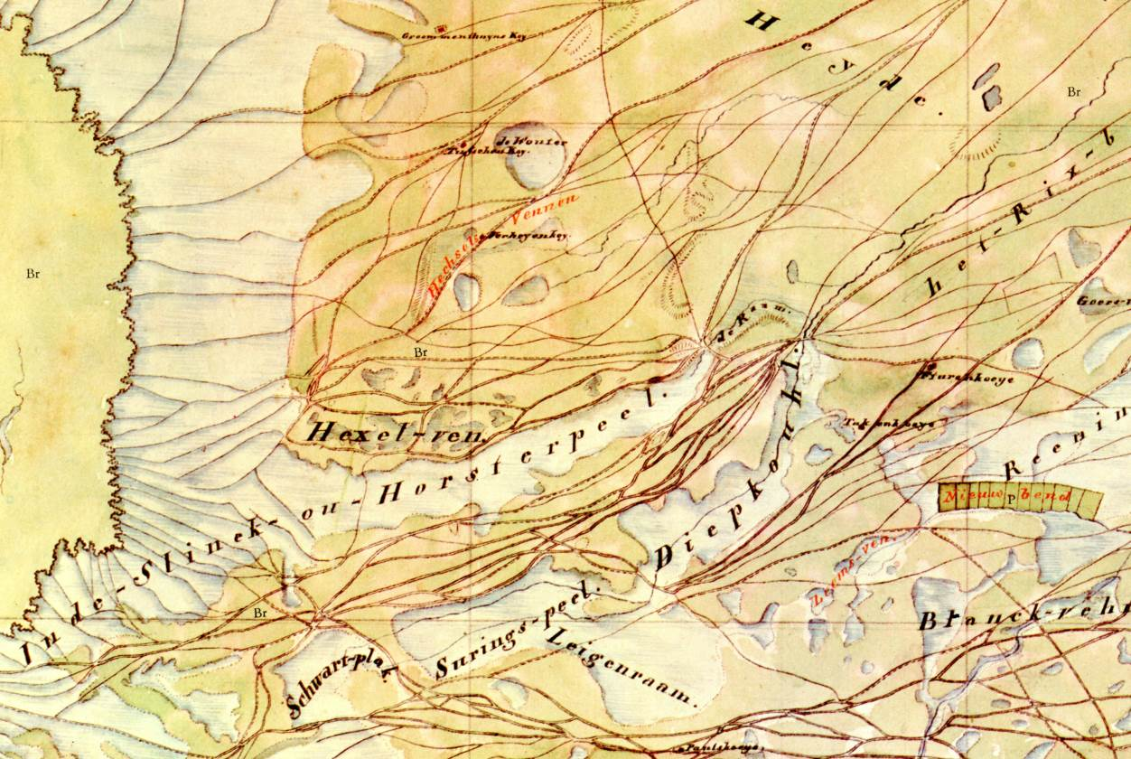

Straatnaamborden zien we in de loop van de tijd in diverse uitvoeringen: De ene keer aan een paal, de andere keer op een paal of bevestigd aan een woonhuis.



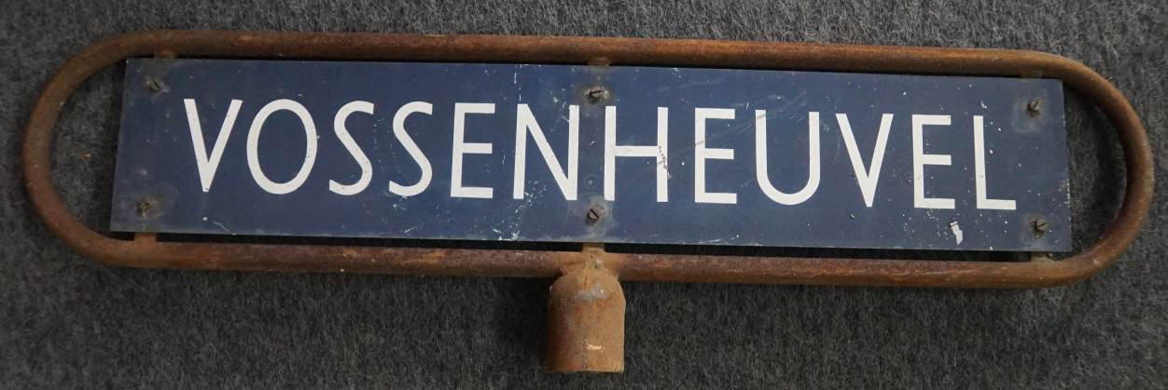

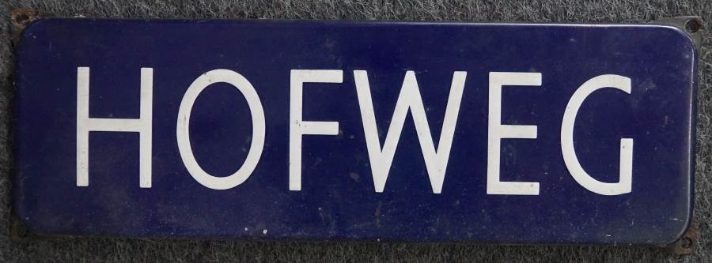

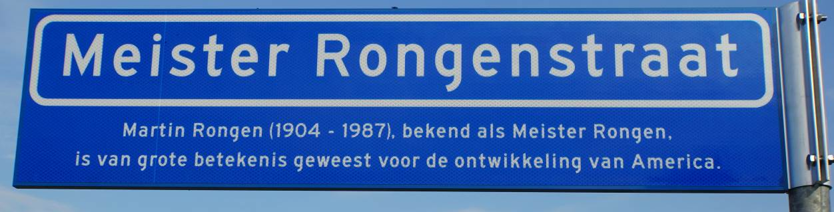

America telt momenteel ca. 45 straten. De postcode is 5966. De 2 meest recente straatnamen zijn in 2017 in gebruik genomen. Het betreft de Grad Poelsstraat en de Meister Rongenstraat.
Zij vormen onderdeel van het nieuwe uitbreidingsgebied aan de Wouterstraat / Kerkbosweg.

Mede op initiatief van de Werkgroep Oud America, Muziekvereniging St. Caecilia, Toneelver. De Vrije Spelers en de Dorpsraad America werden informatieboden geplaatst bij deze 2 straatnamen om zodoende mensen te informeren over de redenen waarom deze mensen een straatnaam naar zich vernoemd kregen. De beide families waren nadrukkelijk bij deze activiteiten betrokken.
Het plan is om meer straatnamen te voorzien van infopanelen.
In 2017 is het 100 jaar geleden dat de Muziekvereniging St. Caecilia is opgericht. Dit hele jaar zijn er festiviteiten in dit kader.
Een van de activiteiten was, zoals gezegd de onthulling van het straatnaambord voor Meister Rongen.
Meister Rongen was een culturele duizendpoot en was nauw betrokken bij de oprichting, maar ook de verdere vormgeving en ontwikkeling van de fanfare. Daarnaast was hij actief voor diverse verenigingen in het dorp.
Meister Rongen

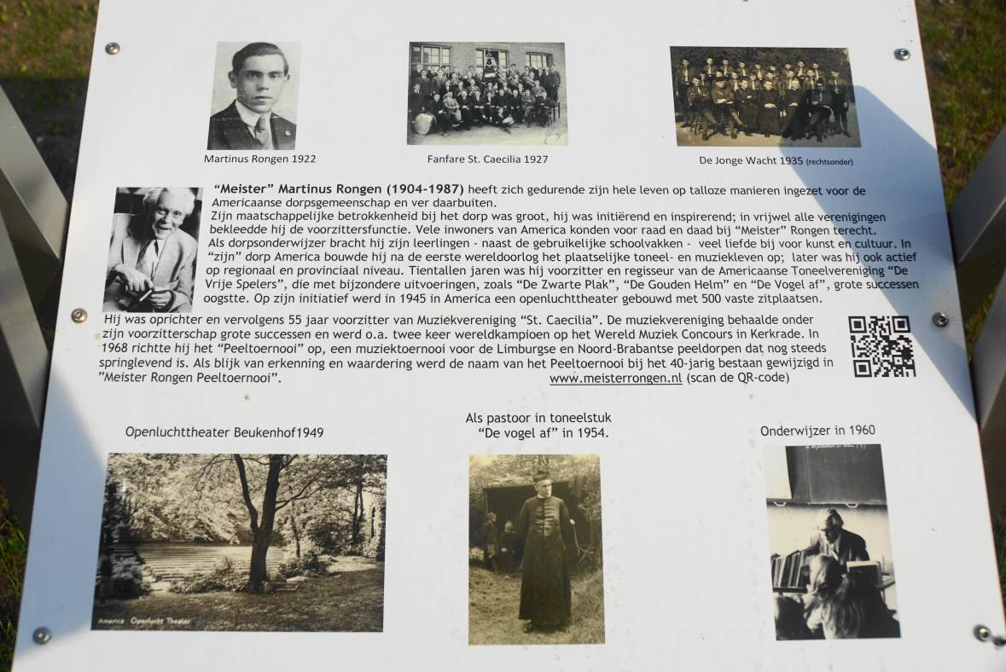

“Meister” Martinus Rongen (1904-1987) heeft zich gedurende zijn hele leven op talloze manieren ingezet voor de Americaanse dorpsgemeenschap en ver daarbuiten.
Zijn maatschappelijke betrokkenheid bij het dorp was groot, hij was initiërend en inspirerend; in vrijwel alle verenigingen bekleedde hij de voorzittersfunctie. Vele inwoners van America konden voor raad en daad bij “Meister” Rongen terecht.

Als dorpsonderwijzer bracht hij zijn leerlingen - naast de gebruikelijke schoolvakken - veel liefde bij voor kunst en cultuur. In “zijn” dorp America bouwde hij na de eerste wereldoorlog het plaatselijke toneel- en muziekleven op; later was hij ook actief op regionaal en provinciaal niveau. Tientallen jaren was hij voorzitter en regisseur van de Americaanse Toneelvereniging “De Vrije Spelers”, die met bijzondere uitvoeringen, zoals “De Zwarte Plak”, “De Gouden Helm” en “De Vogel af”, grote successen oogstte. Op zijn initiatief werd in 1945 in America een openluchttheater gebouwd met 500 vaste zitplaatsen.

Hij was oprichter en vervolgens 55 jaar voorzitter van Muziekvereniging “St. Caecilia”. De muziekvereniging behaalde onder zijn voorzitterschap grote successen en werd o.a. twee keer wereldkampioen op het Wereld Muziek Concours in Kerkrade. In 1968 richtte hij het “Peeltoernooi” op, een muziektoernooi voor de Limburgse en Noord-Brabantse peeldorpen dat nog steeds springlevend is. Als blijk van erkenning en waardering werd de naam van het Peeltoernooi bij het 40-jarig bestaan gewijzigd in ”Meister Rongen Peeltoernooi”.

Speciaal voor de onthulling van het infobord werd de website www.meisterrongen.nl (scan de QR-code) ontworpen.

Grad Poels

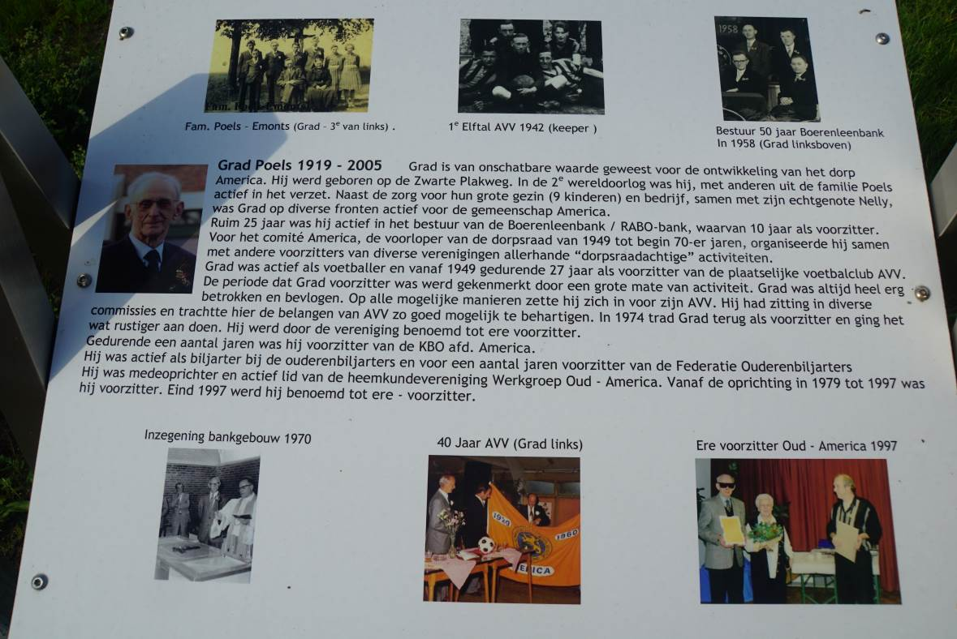

Grad Poels 1919-2005
Grad is van onschatbare waarde geweest voor de ontwikkeling van het dorp America. Hij werd geboren op de Zwarte Plakweg. In de oorlog was hij, met anderen uit de familie Poels erg actief in het verzet. Naast de zorg voor zijn gezin en bedrijf, was Grad op diverse fronten actief voor de gemeenschap America: o.a.
- voor de Rabobank: Ruim 25 jaar was hij actief in het bestuur, waarvan 10 jaar als voorzitter.
- voor het comité America, de voorloper van de dorpsraad Van 1949 tot begin 70-er jaren organiseerde hij samen met andere voorzitters van diverse verenigingen allerhande dorpsraadachtige activiteiten.
- voor de voetbalclub: actief als voetballer en vanaf 1949 27 lang als voorzitter van de plaatselijke AVV. De periode dat Grad voorzitter was werd gekenmerkt door een grote mate van activiteit. Mede onder zijn bezielende leiding werd er veel gerealiseerd binnen de vereniging. Denk maar eens aan de realisatie van het huidige sportpark en de bouw van de kantine. Grad was altijd heel erg betrokken en bevlogen. Op alle mogelijke manieren zette hij zich in voor zijn AVV. Hij had zitting in diverse commissies en trachtte hier de belangen van AVV zo goed mogelijk te behartigen. In 1974 trad Grad terug als voorzitter en ging het wat rustiger aan doen. Hij werd door de vereniging benoemd tot ere voorzitter.
- voor de KBO gedurende een aantal jaren voorzitter van de KBO afd. America.
- actief als biljarter bij de ouderen en voor een aantal jaren voorzitter van de Federatie Ouderenbiljarters.
- medeoprichter en actief lid van de heemkundevereniging Oud America. Vanaf de oprichting in 1979 tot 1997 voorzitter. Eind 1997 werd hij benoemd tot ere voorzitter.

Naast de informatieborden is het idee ontstaan om een blijvende herinnering te laten maken voor beide naamgevers van de straten.
Een kleine werkgroep van de familie, de Werkgroep Oud America, Muziekver. St. Caecilia, Toneelver. De Vrije Spelers en de Dorpsraad America is enige tijd bezig om dit vorm te geven.

We zijn op het idee gekomen om voor beide naamgevers een toepasselijke boom te laten planten bij de straten. Voor Meister Rongen is, in overleg met de gemeente Horst aan de Maas, gekozen voor een appelboom en voor Grad Poels is gekozen voor een notenboom.
Beiden waren veelvuldig te vinden in de tuin onder de appel- en notenboom.
De werkgroep is op bezoek geweest bij een veelzijdig kunstenaar in Tegelen: Sjer Jacobs. Hij heeft op grond van de nodige input onzerzijds enkele ideeën globaal uitgewerkt.

In combinatie met het planten van voornoemde bomen hebben we vooralsnog gekozen voor een kunstwerk in de vorm van een boomkorf van staal, waarin de diverse activiteiten van de 2 personen uitgebeeld worden.
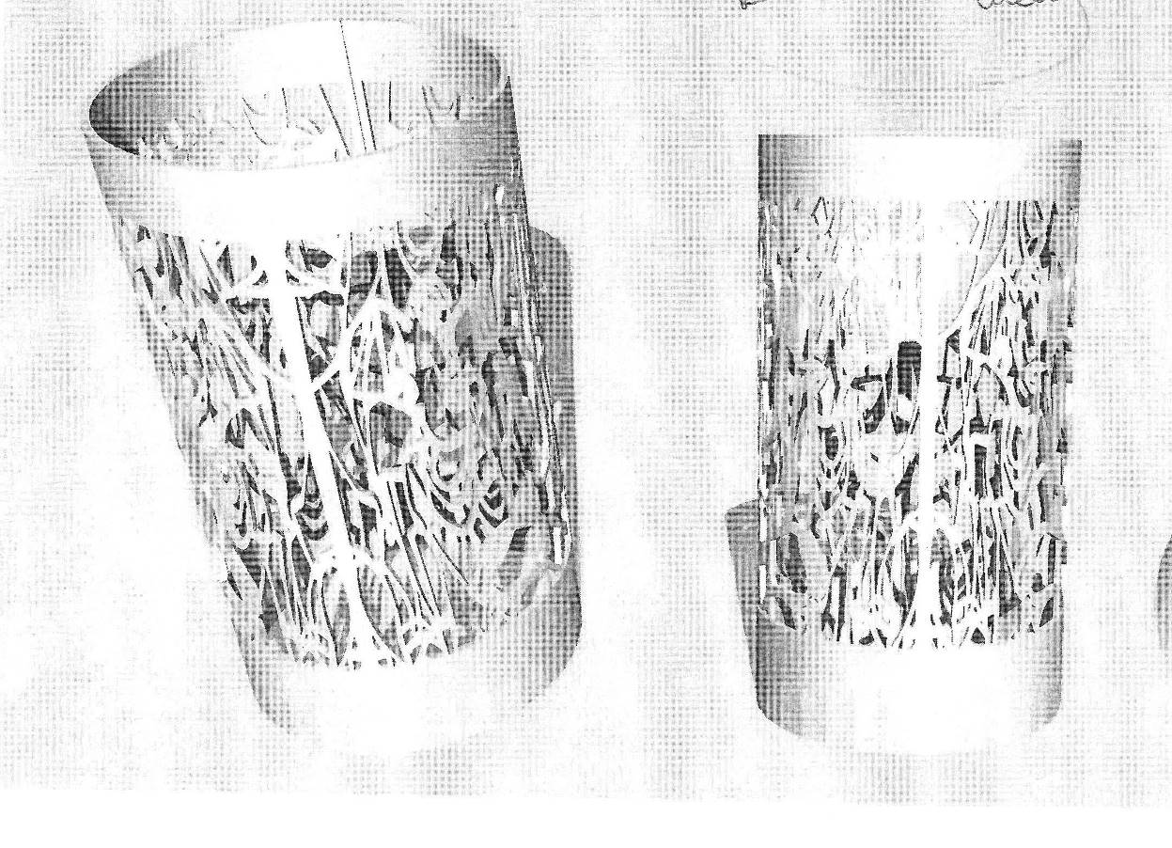

Vooralsnog zullen de projecten uitgevoerd worden in de Meister Rongenstraat en de Grad Poelsstraat. Er zijn concrete plannen om nog 2 straatnamen voor te stellen in het toekomstige uitbreidingsgebied, waar we dezelfde plannen mee hebben.
Er is overleg geweest met de buurtbewoners en zij willen iets betekenen als het gaat om de realisatie van het project, maar zeker ook als het gaat om het toekomstig onderhoud van de informatieborden, de bomen en de omgeving rondom.

De globale totale begroting voor dit plan:

Inkomsten Totaal ca. € 10.000,- uitgaven € 10.000,-
Diverse fondsen - onkosten Kunstwerken 4 x € 2250,-
- Kern met Pit - voorbereidingskosten en aankleding
- Leefbaarheidsfonds Wonen Limburg ca. € 1000,-
- prioriteitsgelden Dorpsraad America
- ev. giften deelnemende verenigingen
- andere giften
- zelfwerkzaamheid bij de uitvoering

Financiering
Zie begroting

Uitvoering / planning
Uitvoering van het deelproject “Meister Rongen en Grad Poels” is gepland in het 1e kwartaal van 2018.
Voor de uitvoering zullen er vrijwilligers gevraagd worden om te participeren in dit plan.
De onthulling is gepland op 31-3-2018.

Auteur: Hay Mulders (voorzitter St. Werkgroep Oud – America).
Oktober 2017.

